
Новгородская область
АДМИНИСТРАЦИЯ КУЛОТИНСКОГО ГОРОДСКОГО ПОСЕЛЕНИЯ Окуловского района

ПОСТАНОВЛЕНИЕ

20.09.2022 №242
р.п.Кулотино

Об установлении публичных сервитутов

В соответствии со статьями 23, 39.37, 39.38, 39.39, 39.43, 39.45, 39.50 Земельного кодекса Российской Федерации, Федеральным законом от 24 октября 2001 года № 137-ФЗ «О введении в действие Земельного кодекса Российской Федерации», приказом Росреестра от 19.04.2022 N П/0150 "Об утверждении требований к форме ходатайства об установлении публичного сервитута, содержанию обоснования необходимости установления публичного сервитута", на основании ходатайства от 11.08.2022 публичного акционерного общества «Россети Северо-Запад» (ИНН 7802312751, ОГРН 1047855175785) и схем расположения границ публичных сервитутов на кадастровом плане территории, публикации на официальном сайте Кулотинского городского поселения от 17.08.2022 сообщения о возможном установлении публичного сервитута и ввиду отсутствия заявлений иных лиц, являющихся правообладателями земельных участков об учете их прав (обременений прав), Администрация Кулотинского городского поселения
ПОСТАНОВЛЯЕТ:
1. Установить в пользу публичного акционерного общества «Россети Северо-Запад» (ИНН 7802312751, ОГРН 1047855175785):
1.1. публичный сервитут общей площадью 2 727 кв.м в отношении земель и земельных участков, расположенных по адресу: Новгородская область, Окуловский муниципальный район, Кулотинское городское поселение, в границах кадастрового квартала: 53:12:1223004,
в том числе:
- на часть земельного участка с кадастровым номером 53:12:1223004:62;
- на часть земельного участка с кадастровым номером 53:12:1223004:66;
- на часть земельного участка с кадастровым номером 53:12:1223004:69;
- на часть земельного участка с кадастровым номером 53:12:1223004:73;
- на часть земельного участка с кадастровым номером 53:12:1223004:218,
в целях размещения и эксплуатации объекта электросетевого хозяйства: ВЛ-0,4 кВ Л-1, 2, 3 от КТП-250 кВА «Полищи» Л-1 ПС «Кулотино» и утвердить границу публичного сервитута согласно Приложению №1 к настоящему постановлению;
2. Цель установления публичного сервитута: в соответствии с пунктом 1 части 39.37 Земельного кодекса Российской Федерации, пунктом 3 статьи 3.6 Федерального закона от 25.10.2001 № 137-ФЗ «О введении в действие Земельного кодекса Российской Федерации».
3. Срок публичного сервитута - 49 (сорок девять) лет.
4. Порядок установления зон с особыми условиями использования территорий и содержание ограничений прав на земельные участки в границах таких зон установлен постановлением Правительства Российской Федерации от 24.02.2009 № 160 «О порядке установления охранных зон объектов электросетевого хозяйства и особых условий использования земельных участков, расположенных в границах таких зон».
5. Плата за публичный сервитут на основании пунктов 5 статьи 3.6 Федерального закона от 25.10.2001 № 137-ФЗ «О введении в действие Земельного кодекса Российской Федерации» не устанавливается.
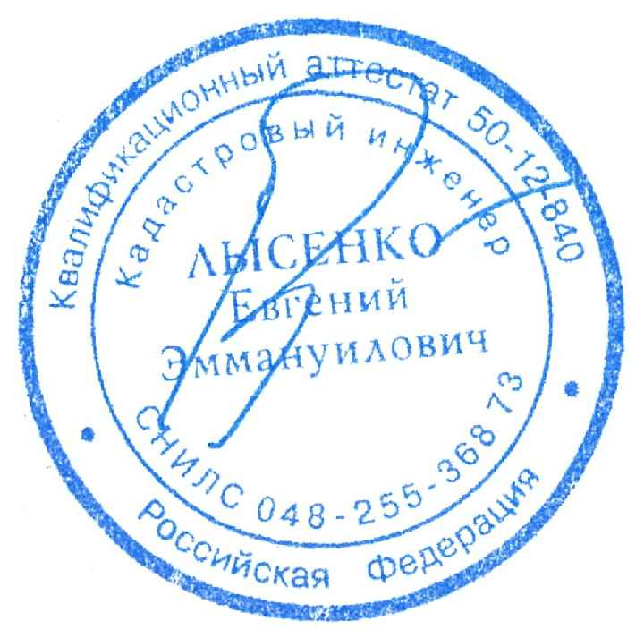
6. Возмещение правообладателю земельного участка убытков, причиненных осуществлением публичного сервитута, осуществляется в порядке, предусмотренным действующем законодательством Российской Федерации.
7. Публичному акционерному обществу «Россети Северо-Запад» (ИНН 7802312751, ОГРН 1047855175785) привести земельный участок в состояние, пригодное для его использования в соответствии с разрешенным использованием, в срок не позднее чем три месяца после завершения строительства, капитального или текущего ремонта, реконструкции, эксплуатации, консервации, сноса инженерного сооружения, для размещения которого был установлен публичный сервитут.
8. Публичный сервитут считается установленным со дня внесения сведений о нем в Единый государственный реестр недвижимости.
9. Обладатель публичного сервитута вправе приступить к осуществлению публичного сервитута со дня внесения сведений о публичном сервитуте в Единый государственный реестр недвижимости.
10. Опубликовать настоящее постановление в бюллетене «Официальный вестник Кулотинского городского поселения» и разместить на официальном сайте Администрации Кулотинского городского поселения в информационно-телекоммуникационной сети «Интернет».

Глава
городского поселения Л.Н. Федоров

Приложение №1
к постановлению Администрации
Кулотинского городского поселения
от 20.09.2022 №242

Описание местоположения границ публичного сервитута объекта электросетевого хозяйства
ВЛ-0,4 кВ Л-1, 2, 3 от КТП-250 кВА «Полищи» Л-1 ПС «Кулотино»

Система координат МСК-53, зона 2
Метод определения координат характерных точек границ - аналитический
Площадь публичного сервитута 2 727 кв. м.
Обозначение характерных точек границы | Координаты, м |  | Средняя квадратическая погрешность определения координат характерных точек границ
Обозначение характерных точек границы | X, м | Y, м
1 | 568 021,72 | 2 299 770,13 | 0,1
2 | 567 993,52 | 2 299 739,39 | 0,1
3 | 567 968,74 | 2 299 711,86 | 0,1
4 | 567 955,98 | 2 299 697,74 | 0,1
5 | 567 955,45 | 2 299 700,11 | 0,1
6 | 567 951,34 | 2 299 700,28 | 0,1
7 | 567 949,64 | 2 299 691,91 | 0,1
8 | 567 946,72 | 2 299 645,57 | 0,1
9 | 567 941,38 | 2 299 597,55 | 0,1
10 | 567 928,40 | 2 299 574,57 | 0,1
11 | 567 884,02 | 2 299 554,07 | 0,1
12 | 567 839,40 | 2 299 554,90 | 0,1
13 | 567 788,60 | 2 299 556,41 | 0,1
14 | 567 754,70 | 2 299 561,50 | 0,1
15 | 567 719,02 | 2 299 566,74 | 0,1
16 | 567 684,56 | 2 299 571,81 | 0,1
17 | 567 645,82 | 2 299 577,02 | 0,1
18 | 567 607,44 | 2 299 584,57 | 0,1
19 | 567 606,66 | 2 299 580,65 | 0,1
20 | 567 645,16 | 2 299 573,08 | 0,1
21 | 567 684,00 | 2 299 567,85 | 0,1
22 | 567 718,44 | 2 299 562,78 | 0,1
23 | 567 754,12 | 2 299 557,54 | 0,1
24 | 567 788,24 | 2 299 552,41 | 0,1
25 | 567 839,30 | 2 299 550,90 | 0,1
26 | 567 884,86 | 2 299 550,05 | 0,1
27 | 567 931,24 | 2 299 571,47 | 0,1
28 | 567 945,26 | 2 299 596,29 | 0,1
29 | 567 950,70 | 2 299 645,23 | 0,1
30 | 567 953,47 | 2 299 689,00 | 0,1
31 | 567 955,31 | 2 299 691,03 | 0,1
32 | 567 973,22 | 2 299 672,50 | 0,1
33 | 567 993,69 | 2 299 650,30 | 0,1
34 | 568 015,79 | 2 299 626,98 | 0,1
35 | 568 036,04 | 2 299 606,25 | 0,1
36 | 568 038,90 | 2 299 609,05 | 0,1
37 | 568 018,67 | 2 299 629,76 | 0,1
38 | 567 996,61 | 2 299 653,04 | 0,1
39 | 567 976,12 | 2 299 675,24 | 0,1
40 | 567 957,99 | 2 299 694,00 | 0,1
41 | 567 971,72 | 2 299 709,18 | 0,1
42 | 567 996,48 | 2 299 736,71 | 0,1
43 | 568 024,66 | 2 299 767,43 | 0,1
1 | 568 021,72 | 2 299 770,13 | 0,1

